

**UNIVERZITET U NOVOM SADU**

**PRIRODNO-MATEMATIČKI**

**FAKULTET**

**DEPARTMAN ZA MATEMATIKU**

**I INFORMATIKU**



Nikola Pajović, 115/19

Aplikacija za iznajmljivanje i vođenje evidencije o knjigama u Biblioteci

(Biblioteka 2.0)

- seminarski rad iz predmeta Skript jezici-

Novi Sad, 2022.

Sadržaj

1. Uvod 2

2. Opis programa 3

2.1 Početna stranica 4

2.2 Rad sa Članom 4

Slike i listinzi 4

3. Zaključak 5

4. Literatura 6

# 1. Uvod

Problem svake biblioteke je evidencija knjiga ,da li knjiga postoji u biblioteci ,da li je ima na stanju ,da li ima članova koji kasne sa vraćanjem knjiga …

Ovo mozemo podeliti u dva dela

1. Probleme biblioteke
   1. Koliko je knjiga na stanju
   2. Ke bi trebalo uzeti više
   3. Ko nije vratio knjige
2. Probleme člana
   1. Dali je vratio knjugu
   2. Dali je neka knjiga na stanju

I u ovom projektu ću gledati da resim sve probleme.

# 2. Opis programa

Program se sastoji od četri dela.

## 2.1 Početna stranica

Ovo je kao što mozete da zaključite prva stranica koju vidite po otvaranju programa ,I u njoj dobijate mogućnosti da se logujete kao član ili bibliotekar ,kao I mogućnost da član napravi novi nalog .

Pravljenje novog naloga je jako jednostavno za korisnika unosi se ime ,prezime ,email I password ,gde ce se sve proslediti pozadinskom delu programa koji će mo posle proci I dobija odgovor o uspešnosti kreiranja novog naloga.(slika 1.)

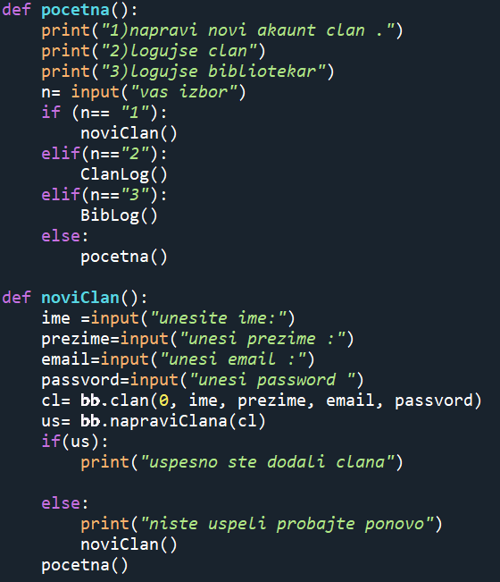

(slika 1.)

## 2.2 Rad sa Članom

Rad sa članom ima jedan važan pred korak a to je logovanje ,gde korisnik unosi svoj email I password kako bi potvrdio svoje članstvo u biblioteci I dobio svoj objekat koji će nam biti potreban u daljem radu I korišćenju programa.(slika 2.)

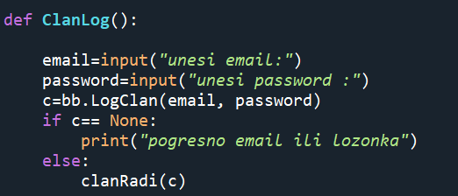

(slika 2.)

Prva stvar koja dočeka člana su opcije dostupne njemu, gde ce na osnovu njegovog izbora program da nastavi sa radom.

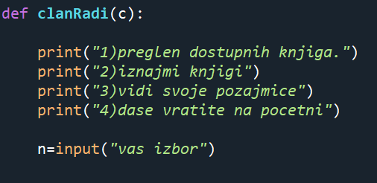

(slika 3)

Prvi izbor je pregled dostupnih knjiga gde će da vidi sve knjige koje su trenutno dostupne .U ovome korisnik ne treba nista dodatno da uradi program dobija sve knjige iz pozadinskog dela I ispisuje ih na ekran.(slika 4)

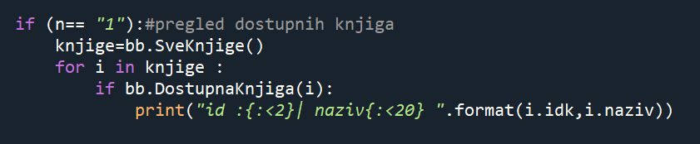

(slika 4)

Druga mogućnost je iznajmljivanje knjige ,gde član prosleđuje id knjige koju zeli da iznajmi ,bilo da je dobio od fizičke knjige ili od liste dostupnih ako je unapred da zauzme neku knjigu.Po zavrešetku dobija potvrdu o uspešno iznajmljivanju ili da je nema na stanju. (slika 5)

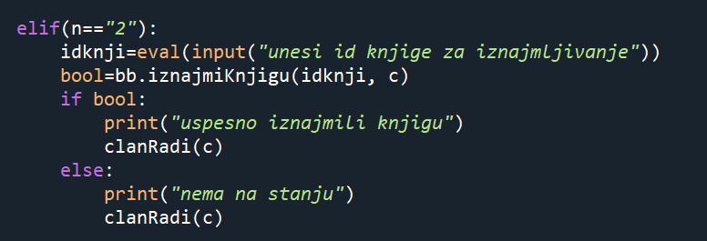

(slika 5)

Treća mogućnost je da da vidi svoje iznajmljene knjige (one koje treba da vrati). Program će prvo da dobari sve pozajmice za njega onda da ih filtrira koje nisu vraćene a onda da dobavi de tnjige I da ih stampa.

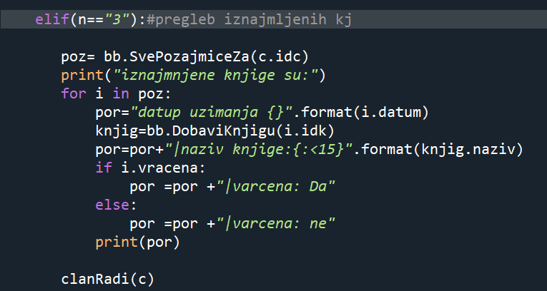

(slika 6)

Zadnja mogućnost mu je da se vrati na početu ako je unos loš.u jednom se vraća na početnu a u drugom pokusava ponovo.

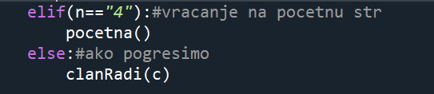

(slika 7)

## 2.3 Rad sa Bibliotekarom

Rad sa bibliotekarom počije isto kao I sa članom logovanjem . Gde će po uspešnom logovanju da nastavimo sa radom.

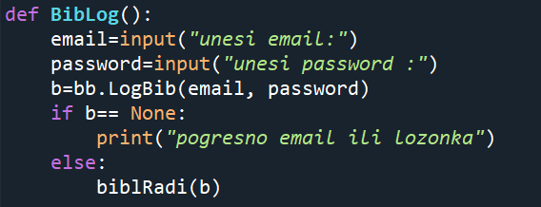

Po uspesno logovanju kao I kod člana čeka nas izbor šta hoćemo da radimo.

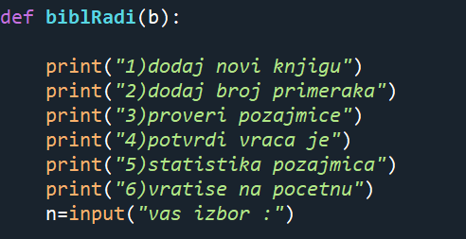

Privi izbor je dodavanje knjige gde bibliotekar unosi naziv I broj primeraka koje trenutno ima.

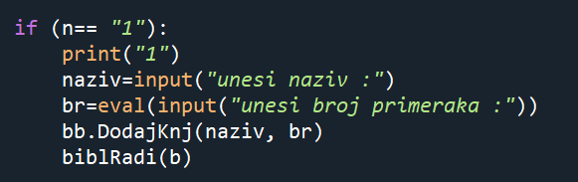

Drugi izbor mu je da doda nove primerke za već postojeću knjigu .

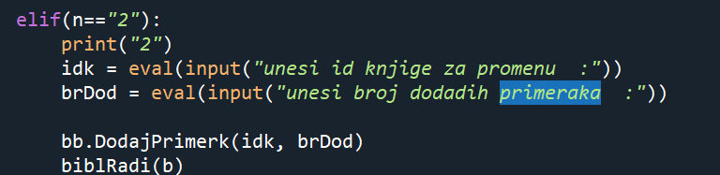

Treći mu je provera pozajmica I mogućnost da opomene sve koji kasne I da ih vidi koji su .clanovi koji kasne sa vraćanjem ce biti obomenuti I sacuvani u rečniku.

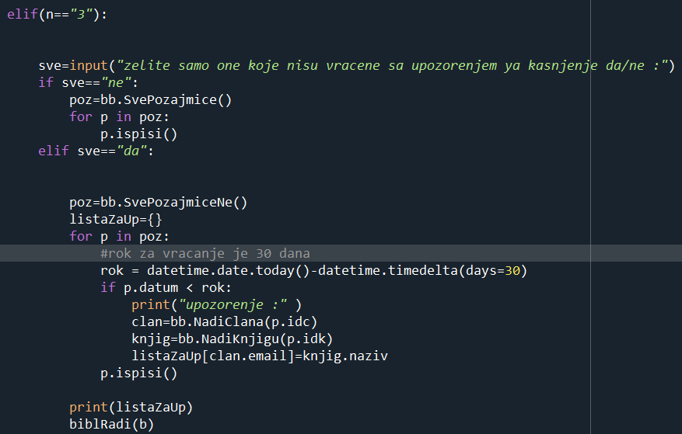

Četvta opcija je da potvrdi vraćanje ,dokle član moze sam da vrati samo bibliotekar moze da potvrdi da je vraćena ,gde ce on prvo uneti id knjige I id clana pa dovili listu koliko putaj taj član pozajmio tu knjigu koje su vraćene a koje ne . Zatim će moći da unese id same pozajmice I potvrdi vraćanje .

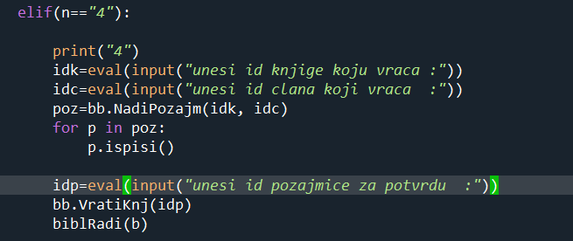

Peta opcija je statistika gde ce bibliotekar da dobije graf sa svim kjnigama ,brojem knjiga koje biblioteka posedije (zeleno ) I prosek pozajmljenih knjiga u zadnja tri meseca (rok za vraćanje je 30 dana pa se obračunava na to)

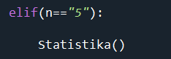

Sama statistika se dobija iz pozadine. I čuva u nizove .

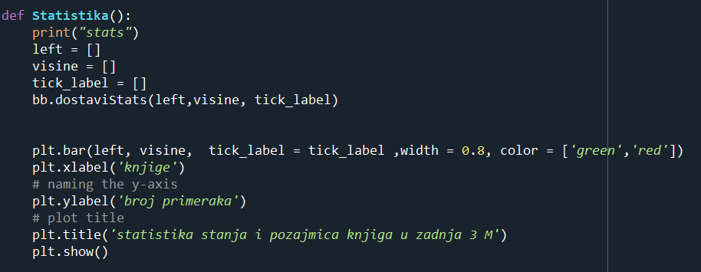

## 2.3 Biblioteka database

Ove je pozadinski deo programa I nećemo proci kroz ceo , već kroz koncepte neophodne za rad :

1)Clase za rad ,njih koristoimo za cuvanje I prosleđivanje podataka između dve strane programa.

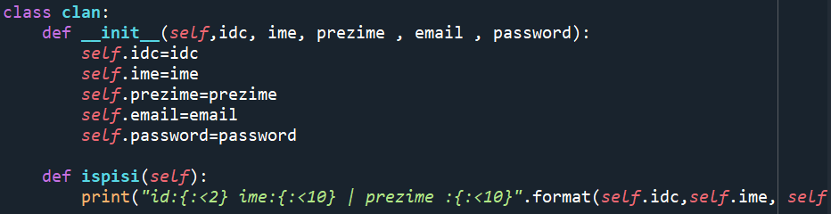

2) Konekcija sa bazom ,ona se vrši pomoćiu mysql.connectora . Gde se unosi host adresa,user korisnik ,passwd sifra za korisnika baze I database baza kojoj pristupamo .

Pokazivač je deo pomocu kojeg interagujemo sa bazom .

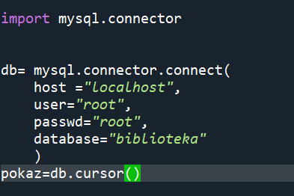

3) Pokazivač nam je najvazniji deo u ovom je pomocu njega vrsimo sve promene u bazi I dobavljamo podatke iz baze pomoću execute metode koja prosleđuje komandu bazi podataka.

* Dobavljne elemenata se koristi
  + SELECT -(za elemente koje ce dodtaviti iz tabele ime prezime ..)
  + from –za biranje tabele sa kojom radimo
  + where za uslov za pojedinačne redove.
  + Imamo mogućnosta korišćena %s za lakse dodavanje elemenata u execute bez da se ne petljamo sa stringom.
  + Elementima u programu možemo pristupiti pomoću fatchall ili fatchone gde će mo dobiti niz nizoma sa tabelama ili jedan niz. Gde lako mozemo iterirati kroz njih pomocu for petlje .





* Dodavanje novih elemenata
  + Insert –pomoću njega označavamo dodavanje u bazu
  + INTO kazemo u koju tabeli I koje elemente
  + VALUES –vrednosti koje unosimo
    - Ovde opet mozemo koristiti %s
  + I moramo reci bazi da izbrsi promene pomocu nase konekcije I metoda commit()

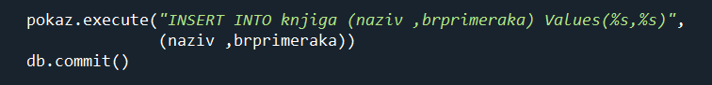

* Promena elemenata
  + UPDATE –koju tavelu menamo
  + SET –koju varijabu menjamo I kako
  + Ovde isto mora commit jer menjamo bazu



* Brisanje elemenata
  + DELETE –komanda za brisanje
  + FROM –iz koje tabele
  + WHERE –uslov za brisanje
  + Ovde isto mora commit jer menjamo bazu

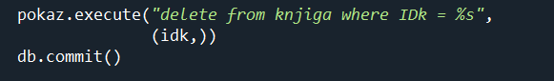

Pomocu ovih komandi radomo sa bazom ,ovo nam jako olaksava rad sa podacima I omogućava lak rad samog programa jer mi mozemo da sve da radimo pomocu base a u samom programu da koristomo rezultate dobije od baze.

# 3. Zaključak

Ovaj program rešava probleme za obe stranje u biblioteci za bibliotekara ,kome omogućava laku evidenciju ko kasni sa vraćanjem, laku proveru i potvrdu samih iznajmljivanja knjiga. I članu kome omogucava da vidi knjige koje su dostupne I lako iznajmljivane istih.

Program se sastoji od četri komponente :

1. Knjiga ,koje sadrže njihov id ,naziv I broj primeraka koji biblioteka poseduje.
2. Bibliotekara, koji ima svoj id ,ime, prezime I podatke neophodne za logovanje u sistem :email I password.
3. Član se ne razlikuje mnogo od bibliotekara u samom izgledu podataka jedino u samoj ulozi u koju vrši.
4. Iznajmljivanja koje su glavnji deo programa I vrse evidenciju o iznajmljivanjima knjika ,datum iznajmljivanja ,da li je vraćena ,koja knjiga je uzeta I ko je uzeo.

Sve komponente su napravljene i rade u bazi podataka MySql ,što nam je omogucio lak rad samog programa I veću sigurnost samih podataka.

Python je program napravljen za rad sa fajlovima ali i radi jako dobro sa bazama što nam je u velikom delu omogućila anakonda.

# 4. Literatura

1. Python Software Foundation, https://www.python.org/
2. Python Tutorial, https://www.w3schools.com/python/default.asp